DEPARTAMENTO DE ORTESIS Y PROTESIS

Como parte del cumplimiento del Plan Operativo Anual (POA) 2022 del Departamento de ortesis y prótesis, cuya misión es garantizar la atención ortoprotésica y evaluación médica previa, con el fin de brindar el servicio a la población.
Para poder dar cumplimiento, la Dirección de Salud por medio del Departamento de ortesis y prótesis hemos puesto a disposición el formato de solicitud ortoprotésico que tiene como finalidad, de incidir positivamente en el mejoramiento de la calidad de vida del veterano y excombatiente.
En este sentido, el Departamento de ortesis y prótesis ha ejecutado en el mes de MAYO 2022:
Solicitud de prescripción de aparatos ortoprotésicos.
- Prótesis: se han registrado 36 solicitudes, entre (prótesis bajo rodilla, prótesis arriba de rodilla)
- Ortesis: se han registrado 21 solicitudes, entre (AFO, KAFO, FERULAS)
- Plantillas: se han registrado 21 solicitudes.
- Calzado ortopédico: se han registrado 5 solicitudes

El instituto administrador de los beneficios de los veteranos y excombatientes (INABVE) no cuenta con la clínica y taller para la fabricación de dichos aparatos, por lo que actualmente nos encontramos recopilando información en una base estadística que nos indica la población solicitante de aparatos ortoprotésicos, además de ir de la mano con el departamento de seguimiento y monitoreo el cual se encarga de la visita y evaluación médica a los solicitantes para una mejor atención.
Para poder acceder a este servicio de atención ortoprotésica, en el Centro Regional de Salud Valencia- Universidad de El Salvador, se encuentra un técnico especializado en la materia el cual se encarga de evaluar y registrar la solicitud.
Para dichas solicitudes, pueden acceder Veteranos y excombatientes que se encuentran registrados en el Sistema de Veteranos (SIVET).
Atentamente:
Licda. Saida Yamileth portillo Zelaya
Jefa del Departamento de Ortesis y Prótesis.
saida.portillo@INABVE.gob.sv

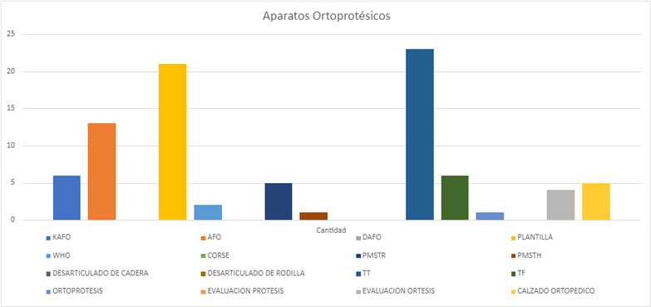

solicitudes de aparatos

